|  |  |
| --- | --- |
|  | **Informationstechnische Projekte**  Höhere Technische Bundeslehranstalt Krems, 3500, Alauntalstraße 29A mit Expositur Zwettl, 3910, Hammerweg 1 |

|  |  |  |  |
| --- | --- | --- | --- |
| **Projekt** | | **Team** | |
| Nr | 21/22-3AHIT-221 |  | ***Felix Christian Schneider***  Clemens Josef Schlipfinger  Anton Xaver Edlinger  Valentin Fritz  *Dipl.-Ing. (FH) BRANDSTETTER Gerald* *Mag. KUBICKA Alfred*  *Dipl.-Ing. WIENINGER Stephan* |
| Name | Shadow Is Your Friend |
| **Dokument** | |
| Nr | G_03 |
| Name | Projektanalyse |

**Versionsgeschichte**

|  |  |  |  |
| --- | --- | --- | --- |
| Version | Datum | Autor/in | Änderungen |
| 0.1 | 02.05.2022 | Felix Schneider | Erstellen des Kommunikationsverzeichnis |

Inhaltsverzeichnis

1Ausgangssituation 1

2Projektziele 1

3Lösungsweganalyse 1

4Umfeldanalyse 1

5Risiko- und Chancen-Analyse 1

6Gegenmaßnahmen und Projektmarketing 2

# Ausgangssituation

Wir wollen ein Stealthgame programmieren.

# Projektziele

[G_02-Pflichtenheft-2122-3A-221](https://htlkrems3500-my.sharepoint.com/personal/f_schneider_htlkrems_at/Documents/Schule/ITP/2122-3A-221/G_02-Pflichtenheft-2122-3A-221.docx?web=1)

## KANN-Ziele

1. Münzen 🡪 Highscorepunkte
2. Leaderboard
3. Items (limitierte Verwendung):
   1. Unsichtbarkeitsmantel
   2. Wasserpistole
4. verschiedene Outfits
5. mehrsprachig (Deutsch, Französisch, Spanish, …)
6. Konami Code
7. Musik (dynamisch 🡪 ändert sich mit Fillmeter, damit Spannung höher wird)
8. Schwierigkeitsstufen
9. Controllerunterstützung
10. Donations (Money)

# Lösungsweganalyse

1. Wir könnten dieses Stealthgame in Unity programmieren.

# Umfeldanalyse

In graphischer Form:

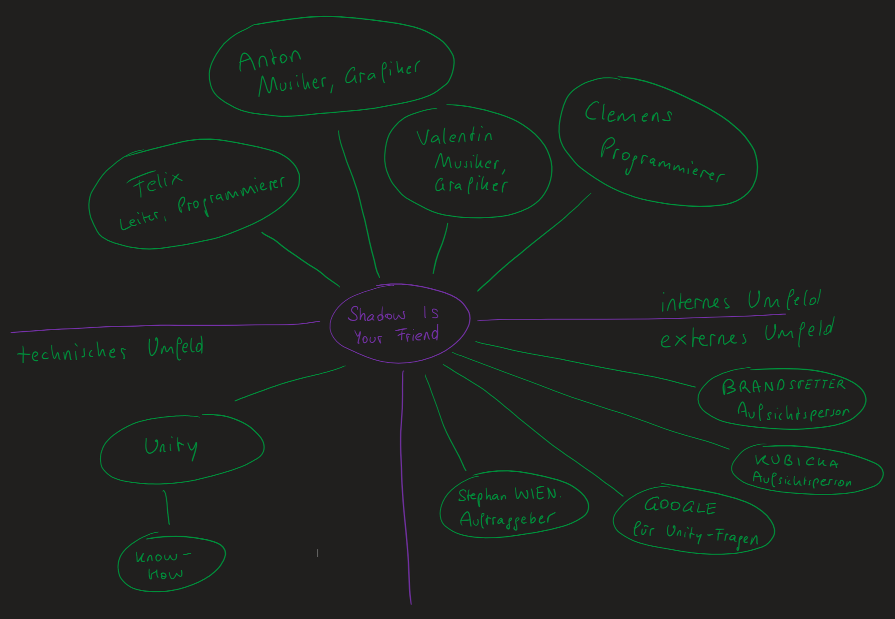

… und in tabellarischer Form:

|  |  |  |  |
| --- | --- | --- | --- |
| *UmfeldID* | *Bezeichnung* | *Beschreibung* | *Anmerkungen1,2* |
| *1* | *Felix* | *ist der Leiter und ein Programmierer des Projekts* | *I, C* |
| *2* | *Clemens* | *ist Programmierer und Logiker der Game-Mechanics* | *I, C* |
| *3* | *Anton* | *ist Grafik-Designer und Komponent* | *I, C* |
| *4* | *Valentin* | *ist Grafik-Designer und Komponent* | *I, R* |
| *5* | *BRANDSTETTER* | *Aufsichtsperson* | *E, C* |
| *6* | *KUBICKA* | *Aufsichtsperson* | *E, C* |
| *7* | *WIENINGER* | *Auftraggeber* | *E, C* |
| *8* | *Google* | *Nachschlagewerk* | *E, T, C, R* |
| *9* | *Unity* | *App zum Entwickeln des Spiels* | *T, R* |
| *10* | *Know-How* | *Wissen im Umgang mit der App Unity* | *T, R* |

1 I...internes Umfeld, E...externes Umfeld, T...technisches Umfeld  
2 C...Chancen siehe Chancenanalyse; R... Risiken siehe Risikoanalyse;

# Risiko- und Chancen-Analyse

In graphischer Form:

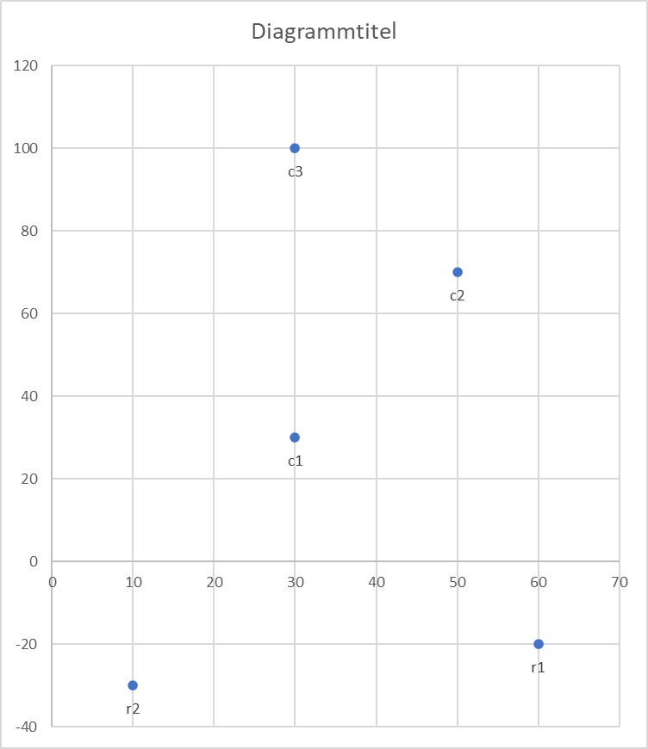

und in tabellarischer Form:

|  |  |  |  |  |  |
| --- | --- | --- | --- | --- | --- |
| *Risiko/Ch. ID* | *Umfeld ID* | *Beschreibung* | *Wahrsch. -keit* | *Schaden/Nutzen* | *R-/Ch.-Faktor* |
| *r1* | *10* | *Know-How reicht nicht aus* | *60* | *-20* | *-1200* |
| *r2* | *4* | *Valentin plays Videogames* | *10* | *-30* | *-300* |
| *c1* | *7* | *Wieninger hilft uns weiter* | *30* | *30* | *900* |
| *c2* | *1, 2* | *Felix und Clemens programmieren gut* | *50* | *70* | *3500* |
| *c3* | *3, 4* | *Anton und Valentin schreiben Pophit* | *30* | *100* | *3000* |

# Gegenmaßnahmen und Projektmarketing

|  |  |  |  |
| --- | --- | --- | --- |
| *G/M ID* | *R/Ch ID* | *Beschreibung* | *Auslöser* |
| *g1* | *r1* | *YouTube, Google, … weiterlernen* | *korrektiv* |
| *g2* | *r2* | *Anton sagt ihm, dass er weitermachen muss* | *korrektiv* |

# Go / NoGo

* GO…

Wir programmieren dieses Stealthgame in Unity!